**質量変化によるコンクリートの中性化の評価**

コンクリート　中性化　質量変化　　　　　　　　　　　　　　　 岡　雅聡* 齊藤辰弥** 阿部　道彦***

1. **はじめに**

鉄筋コンクリートは外部からの二酸化炭素CO２の侵入によってコンクリートのアルカリ性が失われると、鉄筋の不動態被膜が失われて耐腐食性が低下する。また、腐食生成物の体積膨張により、コ ンクリートのひび割れ・剥離を引き起こし、耐荷力など構造物の性能低下を生じる。このため、鉄筋コンクリートの耐久性を考える上でコンクリートの中性化の評価は重要である。凍結融解試験や乾燥収縮試験では補助的に質量変化も測定されているが、中性化試験ではほとんど測定例がない。1)~4)

この研究では、JISに規定された試験において、CO2の侵入に伴うコンクリートの質量変化を測定することによって中性化深さの試験結果のより妥当な評価の一助とすることを目的としている。また、併せて中性化によって生成した水が外部に逸散しているのか内部にとどまっているのかについても考察した。

1. **実験概要**

図1は、供試体の脱型・養生から中性化促進までの流れを示したものである。供試体の質量は、促進中性化期間中の供試体の質量は、CO2の吸収に伴う質量増加と乾燥による質量減少の和として測定されるため、本実験では、促進中性化開始時に供試体を2分割し、それぞれ促進中性化と乾燥継続を行い、両者の質量差からCO2吸収量を求めることとした。

表1に試験条件を示す。No.1～No.3は乾燥期間を変えたもの、No.5は養生方法を変えたもので、No.4は自由水を求めるためのものである。

中性化深さと質量のデータから両者の関係を求め、コンクリートの質量測定から中性化深さを推定可能であるかどうかを検討する。また、測定されたコンクリート試体のCO2の吸収量が何を意味しているかをコンクリートの調合表や化学反応式から検討した。

**３．実験方法**

**３．１　使用材料**

セメントは普通ポルトランドセメント（密度3.16ｇ/cm3）、細骨材は大井川水系陸砂、粗骨材は青梅産硬質砂岩砕石（2013と1305の等量混合）、混和剤はAE減水剤およびAE助剤、水は水道水を使用した。使用骨材の品質を表2に示す。

＊：工学院大学建築学科４年生　＊：工学院大学研究生　＊＊＊：工学院大学建築学部　教授　工博

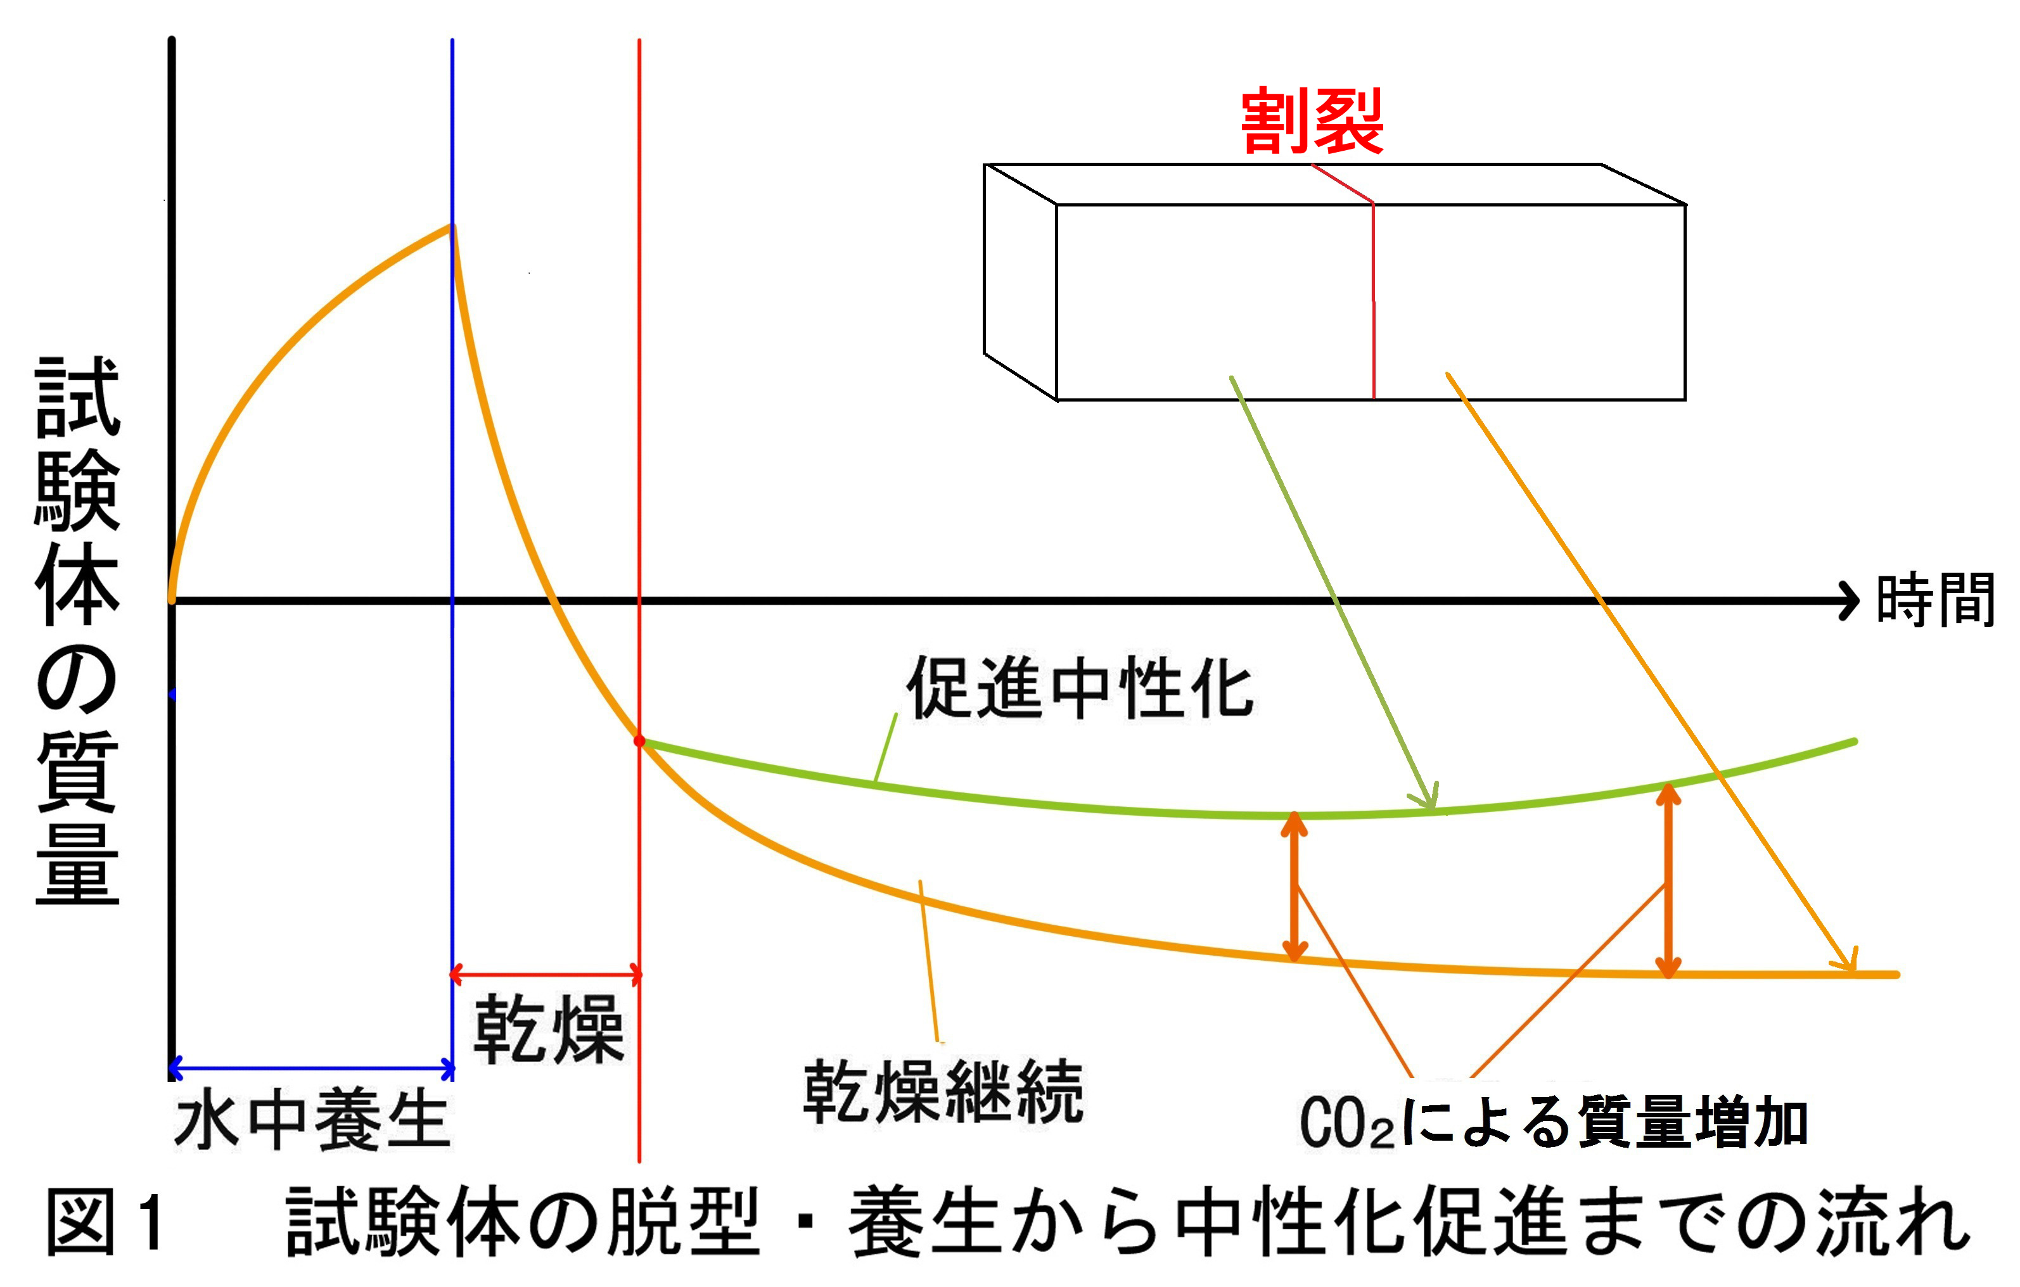

**３．２　コンクリートの調合**

　表3にコンクリートの調合およびフレッシュコンクリートの試験結果を示す。

調合は水セメント比50%、60%および70%の3種類で、目標スランプは18cm、目標空気量を4.5%とし、AE 減水剤の使用量はC×0.25%とした。AE助剤はC×0.003％とした。

コンクリートは、温度20℃の恒温室において室温に調整した材料（骨材は表乾状態）を用いて50L の水平パン型ミキサで練り混ぜた。



**３．３　供試体の作製および養生**

試験体は10×10×40ｃｍの鋼製型枠を用いて、水セメント比ごとに表１に示す試験条件No.1～5の試験体を各一本作製し、試験条件No.1～4を20℃水中養生、No.5を20℃封かん養生とし、いずれも4週養生後、所定の乾燥(20℃、60％RH)を開始した。

**３．４　実験方法**

試験条件No.1、No.2、No.3、No.5の試験体は乾燥後、割裂し、乾燥用、中性化用に分けてそれぞれ恒温恒湿槽（20℃、60%R.H.）、促進中性化槽（20℃、60％R.H.・CO25% ）に入れて所定の期間（4週、9週、16週、25週）で、前者については質量の測定を、また、後者については質量およびフェノールフタレイン溶液を用いて中性化深さを測定した。質量測定は電子天秤(目量0.1ｇ)を用いて行った。

各供試体の割裂面は質量測定の後、エポキシ樹脂を塗布し、中性化を防ぐものとした。質量測定はエポキシ塗布後も行い、供試体は塗布面を上にして、割裂と同じ日に中性化促進槽に入れた。

No.4は4週間20℃水中養生した後、No.1～No.3の乾燥期間に対応させて分割した後、105℃乾燥とした。

1. **実験結果およびその考察**

**４．１　試験条件No.1の結果**

試験条件No.1について質量と中性化深さの測定結果を図2～図4に示す。

図2によると、促進期間が長くなると中性化深さは大きくなる傾向を示しているが、水セメント比50％と70％ではややばらつきが大きくなっている。

図3によると、促進期間4週まではCO2による質量増加は大きくなっているが、9週になるとやや増加が小さくなり、また、増加の量は水セメント比によらずほぼ一定となっている。また、中性化深さの場合には、中性化促進期間の進行にともなって減少する場合も認められたが、質量の場合はそのようなことは認められなかった。

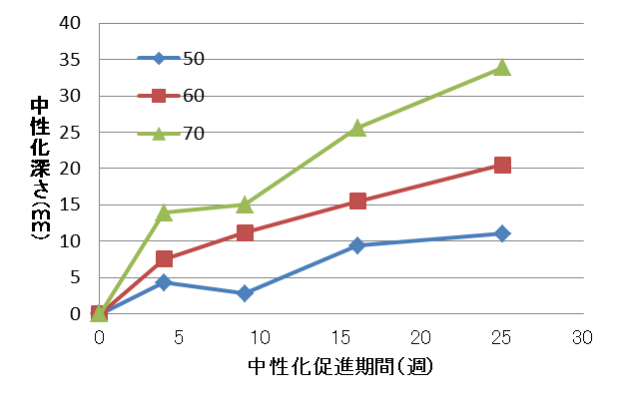

図2　 中性化深さの経時変化(No.1)

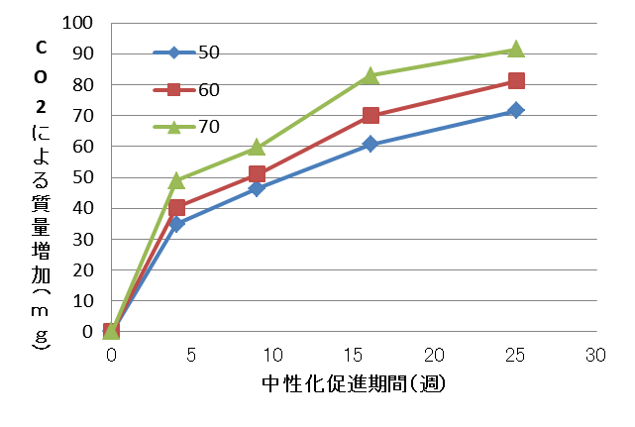

図3　 質量増加の経時変化(No.1)

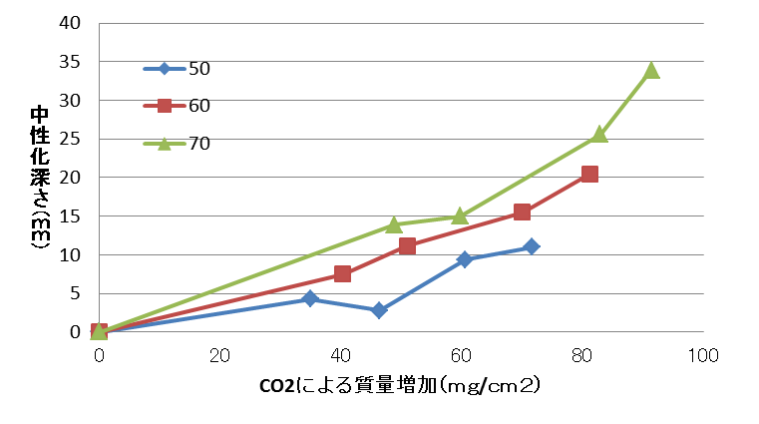

図4　 質量増加と中性化深さの関係(No.1)

図4によると、CO2による質量増加に対応して中性化深さは増加する傾向を示し、また、CO2による質量増加が同一の場合には水セメント比が大きいほど中性化深さは大きくなる傾向を示した。これは水セメント比が大きいほどセメント量が少なく中性化しやすいためと考えられる。また、両者の関係は直線的ではなく、ややCO2による質量増加より中性化深さが大きくなる傾向を示した。

**４．２　CO2による質量増加の補正**

本実験では、割裂面のみエポキシを塗布したため、供試体の隅角部を考慮して次式で求められる係数を乗じてCO2の吸収量を補正することとした。

|  |  |
| --- | --- |
| 中性化深さ×供試体の表面積 | ・・・(1) |
| 供試体の中性化部分の体積 |

図5～図8の横軸は補正したCO2による質量増加を示したもので、中性化深さとの関係はほぼ直線になった。各試験条件、各水セメント比ごとに、原点を通る回帰式を求め、その係数を表4に示す。これによると、水中養生を行った乾燥期間4週の場合にやや大きくなっているが、水セメント比が同じであれば、試験条件にかかわらず、回帰係数はほぼ同じ値となった。このため、各水セメント比ごとに平均値を求め、この平均値を用いて中性化深さの計算値を求めて実測値との対応を示したものが図9である。これによると、中性化深さの計算値は実測値によく対応しているといえる。

**４．３　CO2による質量増加の内容に関する検討**

セメント中のC3SとC2Sの水和によって珪酸カルシウム水和物と水酸化カルシウムを生じる。その化学反応を分子量を併記して表示すると、それぞれ、

2C3S[456]+6H2O[108]→C3S2H3[342]+3Ca(OH)2[222]

2C2S[344]+4H2O[72]→C3S2H3[342]+Ca(OH)2[74]

となる。

普通ポルトランドセメントのC3SとC2Sの構成比率をそれぞれ53%と23%、水和率を90%と68%と仮定5)すると、単位セメント量に対する珪酸カルシウム水和物と水酸化カルシウムの生成量の比は、それぞれ、

342/456×0.53×0.90+342/344×0.23×0.68=0.513、

222/456×0.53×0.90+74/344×0.23×0.68=0.266

となる。

このため、珪酸カルシウム水和物と水酸化カルシウムの生成量は、単位セメント量×0.51、単位セメント量×0.27となる。

次に珪酸カルシウム水和物または水酸化カルシウムと二酸化炭素の化学反応を分子量を併記して表示すると、

C3S2H3[342]+3CO2[132]→

3CaCO3[300]+2SiO2[120]+3H2O[54]

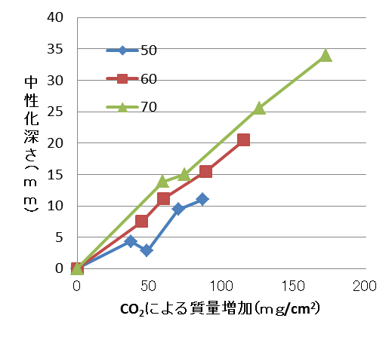

図5　補正した質量増加と中性化深さの関係(No.1)

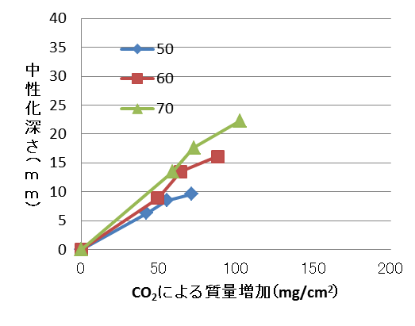

図6　補正した質量増加と中性化深さの関係(No.2)

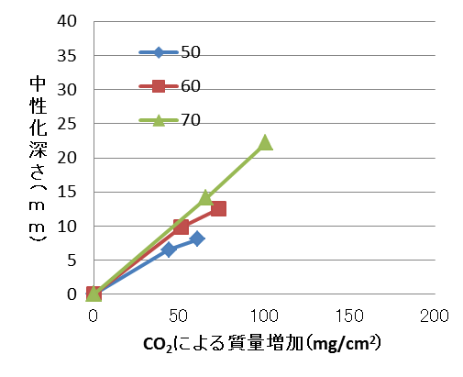

図7 補正した質量増加と中性化深さの関係(No.3)

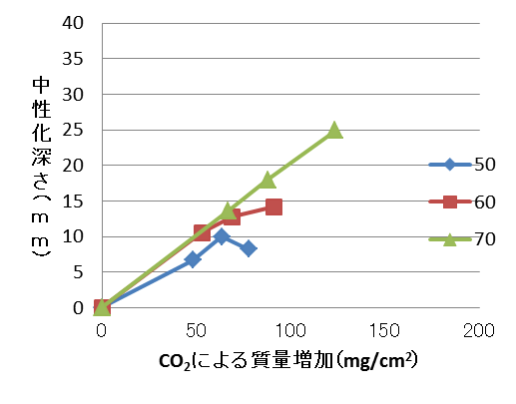

図8　補正した質量増加と中性化深さの関係(No.5)

|  |  |  |  |  |  |
| --- | --- | --- | --- | --- | --- |
| 表4　回帰係数の計算結果 | | | | | |
| 水セメント比(％) | 水中養生4週 | | | 封かん養生  4週 | 平均 |
| 乾燥  1週 | 乾燥  4週 | 乾燥  13週 | 乾燥  4週 |
| 50 | 0.118 | 0.143 | 0.138 | 0.129 | 0.14 |
| 60 | 0.177 | 0.190 | 0.178 | 0.173 | 0.179 |
| 70 | 0.202 | 0.226 | 0.218 | 0.203 | 0.214 |

または、

Ca(OH)2[74]+CO2[44]→CaCO3[100]+H2O[18]

となる。中性化による質量の増加は、ここで生じるH2Oがコンクリート中に留まると仮定するとそれぞれ、

132/342=0.386、44/74=0.595、

外部に逸散すると仮定すると、それぞれ、

(132-54)/342=0.228、(44-18)/74=0.351

となるため、これらを、上述した珪酸カルシウム水和物、水酸化カルシウムの生成量に乗じることによって算出される。以上より算出した数値を表5に示す。

この値はコンクリート1m3が中性化した場合の質量増加(kg/m3)を示しているが、単位はこのほか、g/lまたはmg/cm3でもよい。

一方、本実験では、表4の回帰係数の逆数を１０倍にしたもの、すなわち10mm中性化した場合の質量増加は、水セメント比ごとに次のようになる。

水セメント比50%: 71.4 mg/cm3

水セメント比60%: 55.8 mg/cm3

水セメント比70%: 46.8 mg/cm3

この値を表5の値と比較すると、中性化による質量増加については、水酸化カルシウムだけでなく、CSHも炭酸化してそのときに生じた水が逸散している場合にほぼ相当するとみなすことができるが、その他の組み合わせも可能でもあり、今後検討を進めることとする。

**５．まとめ**

　本実験の結果は、次のようにまとめられる。

1. 中性化深さは、供試体の質量増加にほぼ比例する。
2. 水セメント比が一定ならば、両者の関係は促進中性化開始前の乾燥期間（1週、4週、13週）および養生方法（水中養生、封かん養生）に依存しない。
3. 同じ中性化深さとなるときの供試体の質量増加は、水セメント比が小さくなるほど大きくなる。
4. 水セメント比ごとに求める単位中性化深さ当たりの質量増加を用いて、中性化深さを精度より推定することができる。
5. 水酸化カルシウムおよびCSHとCO2の反応より生成される炭酸カルシウムと水の量を計算した結果から、上記(4)の係数を推定できる可能性がある。

[参考文献]

(1)岸谷孝一：鉄筋コンクリートの耐久性,鹿島建設技術研究所出版部,pp.13-35,1963.2

(2)村上克郎：乾燥と中性化によるモルタルの収縮と重量変化(1),(2)セメント・コンクリートNo.207,pp.2-6,1964およびNo.208,pp.12-20,1964

(3)島崎、阿部：質量測定によるPCaコンクリートの中性化深さの推定の試み,日本建築学会大会学術講演梗概集,pp.491-

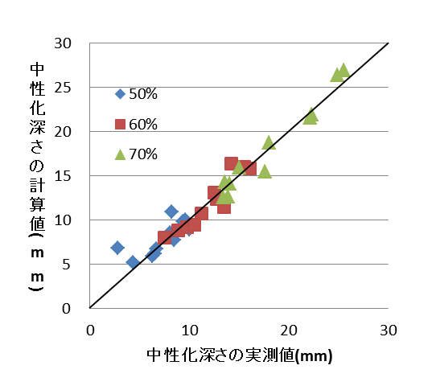

図9　中性化深さの実測値と計算値の関係

|  |  |  |  |  |  |  |  |
| --- | --- | --- | --- | --- | --- | --- | --- |
| 表5　CSHおよびCa（OH）2のCO2による質量増加の計算結果 | | | | | | | |
| W/C（％） | 単位 ｾﾒﾝﾄ量 （kg/m3) | CSHの生成量 | CSHが炭酸化 | | Ca(OH)2の生成量 | Ca(OH)2が  炭酸化 | |
| H2Oが 留まる | H2Oが 逸散 | H2Oが 留まる | H2Oが 逸散 |
| 0.51 | 0.386 | 0.228 | 0.27 | 0.595 | 0.351 |
| 50 | 352 | 180 | 69 | 41 | 95 | 57 | 33 |
| 60 | 293 | 149 | 58 | 34 | 79 | 47 | 28 |
| 70 | 251 | 128 | 49 | 29 | 68 | 40 | 24 |

-492,2008.9

(4)阿部、島崎：コンクリートの中性化の進行と質量増加の関

係に関する検討,第9回韓国・日本建築材料施工Joint Symposium,pp.341-344,2008.8

(5)森茂二郎：セメント化学からみたコンクリート工学と接点上の諸問題,コンクリート工学,Vol.19,No.11,pp.7-10,

1981.11